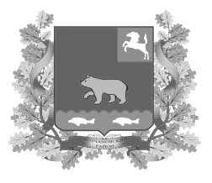
дума молчановского РАЙОНА
Томской области
РЕШЕНИЕ
ПРОЕКТ
________ _________

с. Молчаново

О протесте прокуратуры Молчановского района на Положение о бюджетном процессе в муниципальном образовании «Молчановский район», принятое решением Думы Молчановского района от 26.12.2019 № 40

Рассмотрев протест прокуратуры Молчановского района от 09.04.2021 № 22-2021 на Положение о бюджетном процессе в муниципальном образовании «Молчановский район, принятое решением Думы Молчановского района от 26.12.2019 № 40, Дума Молчановского района

РЕШИЛА:
1. Согласиться с протестом на Положение о бюджетном процессе в муниципальном образовании «Молчановский район, принятое решением Думы Молчановского района от 26.12.2019 № 40.
2. Направить в прокуратуру Молчановского района копию настоящего решения.

Председатель
Думы Молчановского района С.В. Меньшова

